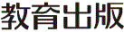
みんなで考えて調べる小学理科ワークシート３年
11 じしゃく じっけん２ | ３年 組 名前（ ）
【見つけよう】  じしゃくをはさみに近づけたときのことを思い出しましょう。  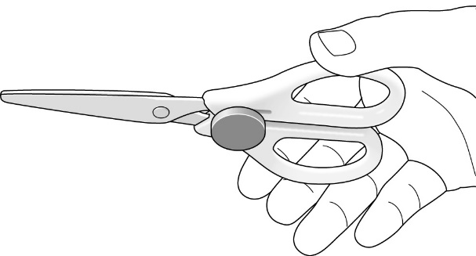  かんは，表面にぬってあるものを  はがさないと電気が通らなかったよね。  じしゃくはどうなのかな？    鉄  プラスチック  じしゃくをはさみに近づけたときの様子を見て，気づいたことやぎもんに思った  ことを書きましょう。 | 【じっけん２】  じしゃくと鉄の間をあけて，じしゃくが鉄を引きつけるかを調べよう。
 | 【けっかを書こう】
【けっかから考えられることを書こう】
（れい：自分の予想どおり〜，など）
ふり返ろう

【けっかからわかった問題の答えを書こう】
けつろん
【はてな？】
問題

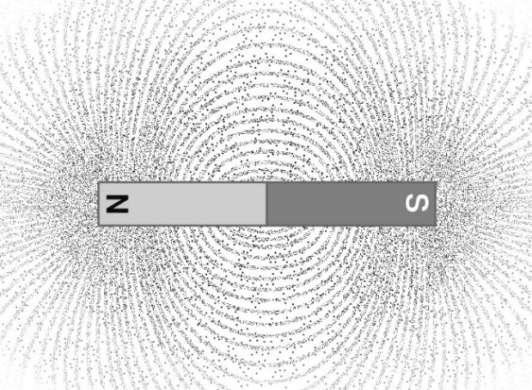
【【広がる学び】】
じしゃくのまわりには，じしゃくの力が
はたらく空間ができます。
じしゃくの上にとうめいな下じきなどを
のせて，その上にさ鉄をふりかけると，
右の図のようなさ鉄のもようができます。
ふつう，じしゃくの力を目で見ることは
できませんが，さ鉄のもようによって，
じしゃくの力をイメージすることができます。
【予想を書こう】 はなれていても，じしゃくの力がはたらくかを予想しましょう。

（理由）

令和２年度版「みらいをひらく小学理科３」準拠 新しく勉強した言葉には下線を引いておきましょう。

